- Copie les mots a la place correcte.
Oreille / cheveux / œil / nez / bouche / menton / joue / front

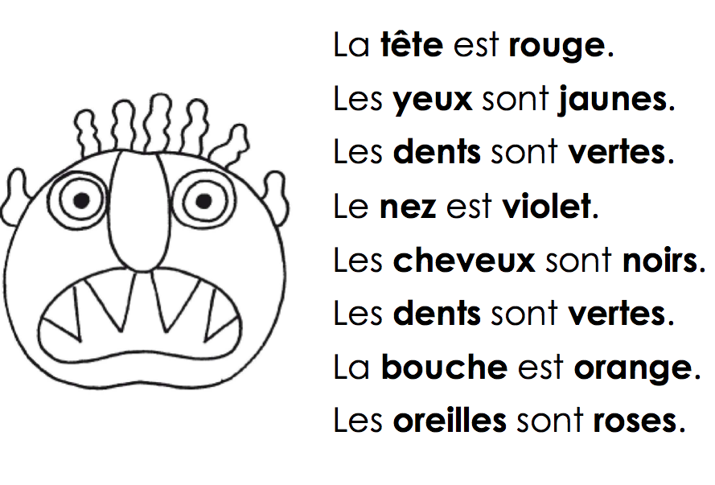
- Colorie les parties du visage avec la couleur correcte.

